Berufskolleg Hauptprüfung 2007

Aufgabe 1

1.1 4P
Von einer Funktion g kennt man den Funktionsterm nur teilweise.
Man weiß: .
Es ist bekannt, dass zwei der dargestellten Kurven A, B und C nicht Schaubild von g sein können. Begründen Sie, welche dies sind.

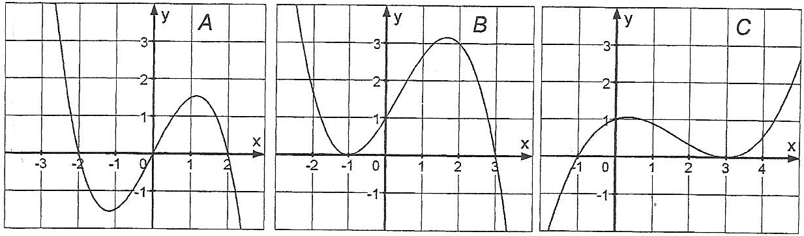

1.2 4P
Geben Sie den Term einer Funktion an, deren Schaubild mit der Kurve B im gezeichneten Abschnitt übereinstimmt.

Die Funktion f mit x∈IR hat das Schaubild K_{f}.

1.3 6P
Bestimmen Sie die exakten Koordinaten der Extrem- und Wendepunkte von K_{f}.

1.4 5P
Die Tangente im Punkt P(0|1) an K_{f} heißt t.
Das Schaubild K_{f} und t haben einen weiteren gemeinsamen Punkt Q.
Berechnen Sie dessen Koordinaten.

1.5 5P
Gegeben ist die Parabel mit der Gleichung .
Welchen Inhalt hat die Fläche, die von K_{f} und der Parabel im ersten Quadranten eingeschlossen wird?

1.6 6P
Die Kurve C in obiger Abbildung ist das Schaubild der Ableitungsfunktion h' einer Funktion h, deren Schaubild durch den Ursprung geht.
Skizzieren Sie das Schaubild von h zusammen mit der Kurve C in ein Koordinatensystem.
Berufskolleg Hauptprüfung 2007

Aufgabe 2

2.1 4P
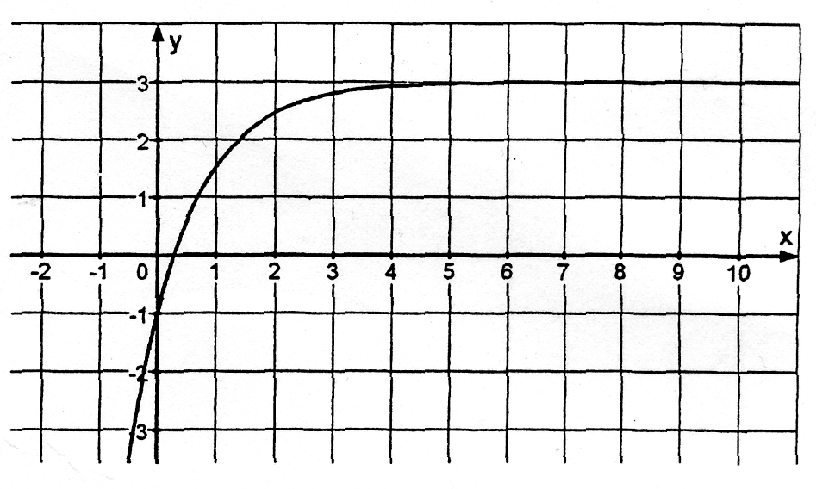
Zu dem nebenstehenden Schaubild
gehört die Funktionsgleichung

y = a ⋅ e^{-x} + b

Bestimmen sie a und b.

2.2 11P
Gegeben ist die Funktion f mit f(x) = 0,5e^{0,5x} - x - 3 ; x∈R
Ihr Schaubild ist K.

Begründen Sie, wieso K weder Hoch- noch Wendepunkte hat.
Bestimmen Sie die Koordinaten des Tiefpunktes.

Die Gerade g hat die Gleichung y = - x -3
Zeichnen Sie K und g in ein geeignetes Koordinatensystem

Für welche Werte von x ist die Differenz der y-Werte zwischen Punkten auf K und der Geraden g kleiner als 0,01?

2.3 6P
Tragen Sie einen Punkt in das Koordinatensystem von 2.2 ein, von dem aus zwei Tangenten an K gelegt werden können, und zeichnen Sie diese Tangenten ein.
Tragen Sie zusätzlich jeweils einen Punkt ein, für den es nur eine bzw. keine Tangente an K gibt.

2.4 3P
Die Gerade h hat die Gleichung y = - x + 1 ; x∈IR
Berechnen Sie den x-Wert des Schnittpunktes von h und K exakt.

2.5 6P
Die Fläche A₁ wird von dem Schaubild K, der Geraden h und der y-Achse begrenzt ;
die Fläche A₂ wird von der x-Achse, der Geraden h, dem Schaubild K und der Geraden
mit der Gleichnung x = 5 begrenzt.
Berechnen Sie den Flächeninhalt der beiden Flächen auf zwei Dezimalstellen genau.

Berufskolleg Hauptprüfung 2007

Aufgabe 3

3.1 6P
Gegeben ist die Funktion f,g und h mit
$$f(x)=−\frac{1}{2}\text{sin}\left(\frac{1}{2}x\right)$$
$g(x)=\text{sin}(2x)+1$ x ∈ IR
$$h(x)=−\text{sin}\left(x−\frac{π}{4}\right)$$

Ihre Schaubilder sind K_{f} , K_{g} und K_{h}
Beschreiben Sie wie K_{f} , K_{g} und K_{h} aus dem Schaubild mit der Gleichung y = sin(x) hervorgeht

3.2 6P
Skizzieren Sie K_{g}
Es gibt unendlich viele Stellen, an denen die Funktionswerte von g minimal sind.
Bestimmen Sie diejenige exakt, die am nächsten bei Null liegt.
Eläutern Sie, wie sich die anderen Stellen aus dieser berechnen.
Geben Sie den Wertebereich von g an.

3.3 6P
Das Schaubild K_{g} schließt im 2. Quadranten mit den Achsen eine Fläche ein.
Berechnen Sie den Inhalt dieser Fläche mit Hilfe einer Stammfunktion.

3.4 6P
Zeigen Sie, dass die Gerade mit der Gleichung y = -2x + π+1 Wendetangente an K_{g} ist.

3.5 6P
Die Gerade x = u mit 0 <= u <= 1,6 schneidet Kg im Punkt P und die Parabel mit der Gleichung y = x² im Punkt Q.
Bestimmen Sie die maximale Länge der Strecke PQ

Berufskolleg Hauptprüfung 2007

Aufgabe 4

Ein dreieckiges Sonnensegel mit den Ecken A,B und C wird mit Hilfe von Stangen aufgespannt. Die Stangen stehen senkrecht auf der x₁ - x₂ - Ebene (Boden) eines
dreidimensionalen kartesischen Koordinatensystems.
Eine Einheit im Koordinatensystem entspricht der Strecke 1m.
Stange 1 ist 3m hoch und steht im Ursprung, ihr Eckpunkt ist A.
Stange 2 ist 3,5m hoch und steht in (4,5 | 0 | 0), ihr Eckpunkt ist B.
Stange 3 ist 2m hoch und steht in (0 | 3 | 0), ihr Eckpunkt ist C.

4.1 4P
Geben Sie die Koordinaten der Punkte A,B und C an.
Zeichnen Sie A, B, C und das Segel in ein räumliches Koordinatensystem ein.
(x₂- und x₃- Achse mit 1 LE = 1cm; x₁- Achse mit dem Schrägwinkel 45°
und 1 LE = $\frac{1}{2}\sqrt{2}$cm)
4.2 4P
Prüfen Sie ob das Sonnensegel rechtwinklig ist.

4.3 4P
Gegeben ist der Punkt D(1,5 | 2 | 2,5)
Zeigen Sie, dass die Strecke AD die Höhe des Dreiecks ABC ist.
Welche Höhe über dem Boden hat D? 4P

4.4 4P
Wie groß ist der Flächeninhalt des Segels?

4.5 6P
Ausgehend vom Punkt E(9 | 12 | 0) wird ein Seil in Richtung A gespannt.
Zeigen Sie, dass die Gerade durch A und E die Seite BC schneidet und bestimmen Sie die Koordinaten des Schnittpunktes.
Die Gerade, die durch die senkrechte Projektion der Geraden durch A und E
Auf die x₁-x₂-Ebene entsteht schließt mit der Geraden durch A und E einen Winkel ein. Bestimmen Sie die Größe dieses Winkels.
Zeichnen Sie diesen Winkel in Ihre Zeichnung aus 4.1 ein.

4.6 8P
In Richtung des Vektors $\overset{−−}{v}$=$\left(\begin{matrix}0 \\ −1 \\ −1\end{matrix}\right)$scheinen parallele Sonnenstrahlen auf dasSegel und werfen einen Schatten auf den Boden(x₁-x₂-Ebene).
Der Punkt A wirft den Schatten A', B hat B' und C hat C' als Schatten .
Geben Sie die Koordinaten der Eckpunkt A', B' und C' des Schattens an.
Zeichnen Sie die Punkte und Schatten in das Schaubild aus 4.1 ein.
Schraffieren Sie die Schattenfläche.

Berufskolleg Hauptprüfung 2008

Aufgabe 1

1.1 6P
Gegeben sind die Funktionen f₁ und f₂ durch
$f_{1}(x)=x^{3}+3x^{2}−2$, x ∈ IR und $f_{2}(x)=(x−1)(x+2)^{2}−3$, x ∈ IR
Ihre Schaubilder sind K₁ und K₂.
Zeigen Sie rechnerisch, dass K₁ und K₂ keine gemeinsamen Punkte besitzen.
Beschreiben Sie die gegenseitige Lage von K₁ und K₂.
Berechnen Sie den Inhalt der Fläche die von K₁, K₂, der y-Achse und der Gerade mit der Gleichung x = -2 eingeschlossen wird.

1.2 10P
Berechnen Sie die Extrem- und Wendepunkte von K₁.
Bestimmen Sie die Stammfunktion von f₁ mit der Nullstelle x = -2.
Zeichnen Sie K₁ und das Schaubild dieser Stammfunktion in ein Koordinatensystem.

1.3 8P
Gegeben ist die Funktion g mit $g(x)=\frac{1}{4}x^{4}+x^{3}−2x$, x ∈ IR
Ihr Schaubild ist K_{g}.
Die Tangente an K_{g} im Ursprung, die Tangente an K₁ im Punkt B(0 |-2) und diey-Achse schließen ein Dreieck ein, welches durch K₁ in zwei Teilflächen zerlegt wird.
Entscheiden Sie durch eine geeignete Rechnung, welche der beiden Teilflächen größer ist.

1.4 6P
Die folgende Abbildung zeigt das Schaubild K_{h'} , der Ableitungsfunktion h' einer Funktion h.
Begründen Sie, ob folgende Aussagen über das Schaubild K_{h} von h richtig oder falsch sind:
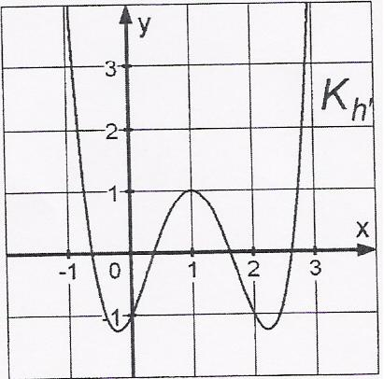
a) K_{h} besitzt Tangenten mit der Steigung 2.
b) Im Schnittpunkt mit der y-Achse hat das Schaubild
K_{h} einen Hochpunkt.
c) Das Schaubild K_{h} hat an der Stelle x = 1 einen
Wendepunkt.

Berufskolleg Hauptprüfung 2008

Aufgabe 2

Gegeben ist eine Funktion f mit $f(x)=−\frac{1}{2}e^{\text{ln}(5)⋅x}+\frac{5}{2}$ , x ∈ IR
Ihr Schaubild ist K_{f}.

2.1 8P
Berechnen Sie die Achsenschnittpunkte von K_{f}.
Zeigen Sie, dass alle Tangenten an K_{f} eine negative Steigung haben.
Begründen Sie, dass K_{f} keine Wendepunkte besitzt.
Zeichnen Sie K_{f} in ein geeignetes Koordinatensystem.

2.2 4P
Die Tangente an K_{f} an der Stelle x = 1 schneidet die y-Achse im Punkt B(0 | b).
Berechnen Sie den Wert für b exakt.

2.3 4P
Der Ursprung und der Punkt P(u | f(u)) mit 0 < u < 1 sind die Eckpunkte eines
achsenparallelen Rechtecks.
Für welches u ist die Fläche des Rechtecks maximal?
Gegeben ist die Funktion g mit $g(x)=−\frac{1}{2}e^{\text{ln}(5)⋅x}+\frac{5}{2}x$ , x ∈ IR
Ihr Schaubild ist K_{g}.

2.4 8P
Zeigen Sie, dass die x-Achse, K_{f} und K_{g} einen gemeinsamen Punkt besitzen.
Untersuchen Sie das Krümmungsverhalten von K_{g}.
Wie viele gemeinsame Punkte hat K_{g} mit der x-Achse?
Begründen Sie ihre Antwort.
Zeichnen Sie K_{g} in das Koordinatensystem von Aufgabenteil 2.1

2.5 6P
Die Gerade mit der Gleichung x = u mit u < 1 und die Schaubilder K_{f} und K_{g}
schließen eine Fläche ein.
Bestimmen Sie u so, dass der Flächeninhalt dieser Fläche gleich 5 ist.

Berufskolleg Hauptprüfung 2008

Aufgabe 3

Gegeben sind die Funktionen f und g mit
$f(x)=\text{sin}(\frac{π}{2}x)+1$ und $g(x)=−x³+3$ mit x∈ IR.
Ihre Schaubilder heißen K_{f} und K_{g}.

3 .1 7P
Bestimmen Sie die ersten drei Ableitungen von f.
Geben Sie alle Extrem- und Wendestellen von K_{f} an.
Welche y-Werte haben die Hoch-, Tief- und Wendepunkte?

3.2 4P
Welche besondere Eigenschaft hat der Wendepunkt von K_{g}?
Begründen Sie Ihre Antwort.
Berechnen Sie die Nullstelle von g.

3.3 5P
Ermitteln Sie die Koordinaten des Schnittpunktes von K_{f} und K_{g}.
Zeichnen Sie K_{f} und K_{g} in ein gemeinsames Schaubild.

3.4 5P
K_{f} , K_{g} und die y-Achse schließen eine Fläche ein, die von der Geraden y = 2 in zwei Teilflächen geteilt wird.
Ermitteln Sie die Differenz der Flächeninhalte.

3.5 4P
Der Term von f soll so abgeändert werden, dass der Wertebereich von f
das Intervall [0 ; 4] bzw. das Intervall [-1 ; 5] ist.
Geben Sie jeweils eine Möglichkeit an.

3.6 5P
Die Funktion h mit $h(x)=\text{sin}(aπx)+1$ hat bei x = 1 ihre kleinste positive Nullstelle.
Bestimmen Sie a.
Berechnen Sie für dieses a die zweitkleinste positive Nullstelle von h exakt.

Berufskolleg Hauptprüfung 2008

Aufgabe 4

Gegeben sind die Punkte A(3 | 4 | 2), B(6 | 6| 0), C(0 | 0 | 4) und die Gerade
g: $\vec{x}$ = $\left(\begin{matrix}4,5 \\ 0 \\ 1\end{matrix}\right)$+ r$\left(\begin{matrix}−3 \\ 0 \\ 2\end{matrix}\right)$ , r ∈ IR

4.1 14P
Geben Sie eine Gleichung der Geraden h an, die durch die Punkte A und B geht.
Berechnen Sie die Koordinaten der Schnittpunktes S und den Schnitwinkel δ der Geraden g und h.
Zeichnen Sie die Geraden g und h, die Punkte A, C und den Schnittwinkel δ in ein räumlichen Koordinatensystem ein.
(x₂- und x₃- Achse mit 1 LE = 1cm; x₁- Achse mit dem Schrägwinkel 45°
und 1 LE = $\frac{1}{2}\sqrt{2}$cm)

4.2 6P
Zeigen Sie, dass der Punkt C(0 | 0 | 4) auf der Geraden g liegt.
Berechnen Sie die Koordinaten der Punkte P₁ und P₂, die auf g liegen und von C aus den Abstand $\sqrt{\text{117}}$ haben.

4.3 3P
Welche besondere Lage hat die Gerade g im Koordinatensystem?
Bestimmen Sie die Koordinaten des Schnittpunktes S₁₂ von g mit der x₁-x₂-Ebene.

4.4 7P
Gegeben ist zusätzlich der Punkt Q(-3 | 0 | 6) auf g.
Beschreiben Sie, was man unter dem Abstand des Punktes A von der Geraden g versteht.
Wie kann man diesen Abstand bei der Flächenberechnung des Dreiecks AQC verwenden?
Berechnen Sie Flächeninhalt des Dreiecks AQC

Berufskolleg Hauptprüfung 2009

Aufgabe 1

1.1 6P
Das Schaubild einer ganzrationalen Funktion 3. Grades hat im Punkt H(1 | 3) eine waagrechte Tangente. Die x-Koordinate des Wendepunkts beträgt 2. Die Tangente im Wendepunkt hat die Steigung -1,5. Bestimmen sie den Funktionsterm..

1.2
Gegeben sind die Funktionen f und g mit
$f(x)=\frac{1}{2}x^{3}−3x^{2}+\frac{9}{2}x$ und $g(x)=−\frac{3}{2}x$, x ∈ IR
Ihre Schaubilder sind K_{f} und K_{g}.

1.2.1 7P
Welche gemeinsamen Punkte haben K_{f} und die x-Achse?
Geben Sie die Hoch- und Tiefpunkte von K_{f} an.
Stellen Sie den Funktionsterm f(x) in Produktform dar.
Zeichnen Sie K_{f} und K_{g}.

1.2.2 4P
In welchem Punkt B berührt eine Parallele zu K_{g} das Schaubild K_{f}?
Ermitteln sie die Gleichung dieser Parallelen zu K_{g}.

1.2.3 6P
K_{f} und die x-Achse begrenzen eine Fläche A₁.
Ermitteln Sie den Flächeninhalt von A₁.
Die Gerade mit der Gleichung x = a mit a<0, K_{f} und die x-Achse schließen eine Fläche A₂ ein.
Bestimmen Sie a so, dass A₁ und A₂ denselben Flächeninhalt besitzen.

1.3
Die Funktion h ist gegeben durch $h(x)=\frac{1}{9}(1−e^{2x})$, x ∈ IR
Ihr Schaubild ist K_{h}.

1.3.1 4P
Zeigen sie, dass K_{h} und K_{f} sich im Ursprung senkrecht schneiden.

1.3.2 3P
Um wie viel muss K_{h} nach oben verschoben werden, damit das verschobene Schaubild
die x-Achse an der Stelle x = 1 schneidet?

Berufskolleg Hauptprüfung 2009

Aufgabe 2

2.1 6P
Zu dem dargestellten Schaubild einer Exponentialfunktion gehört einer der folgenden Funktionsterme:
$g_{1}(x)=a−b⋅e^{−2x}$ und $g_{2}(x)=a−b⋅e^{2x}$ mit a,b>0
Begründen Sie, welcher der beiden Funktionstermen nicht zum Schaubild passen kann.

Ermitteln Sie für den geeigneten Funktionsterm passende Werte für a und b.

2.2
Gegeben sind die Funktion f mit $f(x)=\frac{3}{4}e^{2x}−2x−\frac{5}{2}$ und die Gerade g mit der Gleichung $y=−2x−\frac{5}{2}$, x ∈ IR . Das Schaubild von f ist K_{f} .

2.2.1 Zeichnen Sie g und K_{f} in ein gemeinsames Koordinatensystem. Zeigen Sie, dass g stets unterhalb von K_{f} verläuft. 6P

2.2.2 6P Die y-Achse, K_{f} , g und die Gerade mit der Gleichung x = u mit u < 0 schließen eine Fläche ein. Für welches u ist deren Flächeninhalt gleich 0,25 ?

2.3
Gegeben ist die Funktion $h(x)=x^{5}−4x^{4}+6x^{3}−4x^{2}+x$, x ∈ IR. Ihr Schaubild ist K_{h} .

2.3.1 6P Ermitteln Sie die Gleichung der Tangente t an K_{h} im Ursprung. Bestimmen Sie die gemeinsamen Punkte von t und K_{h}. Welchen Flächeninhalt besitzt die von K_{h} und der Tangente eingeschlossene Fläche?

2.3.2 6P Bestimmen Sie a so, dass das Schaubild mit der Gleichung y = a ⋅h(x) die Gerade mit der Gleichung y = 2⁸ berührt.

Berufskolleg Hauptprüfung 2009

Aufgabe 3

3.1
Die Funktion f mit dem Schaubild K_{f} ist gegeben durch

f(x) = 2 cos (0,5x) + 2,009 , x ∈ IR

3.1.1 5P
Skizzieren Sie K_{f} für –7 ≤ x ≤ 7.
Begründen Sie, weshalb K_{f} keine Schnittpunkte mit der x-Achse hat

    - 6P
Die x-Achse, die y-Achse, die Gerade mit der Gleichung x = 2$π$ und das Schaubild K_{f} umschließen eine Fläche.
Die Gerade mit der Gleichung x = $π$ teilt diese Fläche.
Berechnen Sie um welchen Wert sich die Inhalte der beiden Teilflächen unterscheiden.

3.2 7P
Die Funktion g ist gegeben durch g(x) = 7 cos(6x) + 8, x ∈ IR.
Ihr Schaubild ist K_{g}
Geben Sie jeweils den neuen Funktionsterm an, wenn das Schaubild K_{g}
a) um drei Einheiten nach oben verschoben wird,
b) um den Faktor 2 in y-Richtung gestreckt wird,
c) an der x-Achse gespiegelt wird,
d) um den Faktor 1,5 in x-Richtung gestreckt wird.

3.3 6P
Der Funktionsterm einer Funktion h hat die Form h(x) = a ⋅ cos(bx) + c.
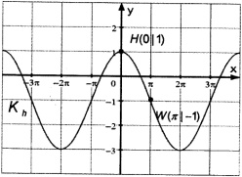
Ihr Schaubild ist K_{h}.
In der Abbildung ist K_{h} mit einem Hochpunkt H und einem Wendepunkt W von K_{h} eingezeichnet:

3.3.1 6P
Geben Sie die passenden Werte für a, b und c an.

3.3.2
Das Schaubild K_{h} wird durch eine Parabel 2. Ordnung im Intervall [-π;π] angenähert. Der Hochpunkt und die Wendepunkte von K_{h} im Intervall [-π;π] sollen auf dieser Parabel liegen. Bestimmen Sie die Gleichung der Parabel.

Berufskolleg Hauptprüfung 2009

Aufgabe 4

Gegeben sind die Geraden g: $\vec{x}$ = $\left(\begin{matrix}1 \\ 0 \\ 2\end{matrix}\right)$+ r$\left(\begin{matrix}1 \\ −2 \\ 1\end{matrix}\right)$ und h: $\vec{x}$ = $\left(\begin{matrix}−1 \\ 7 \\ 3\end{matrix}\right)$+ s$\left(\begin{matrix}1 \\ −3 \\ 0\end{matrix}\right)$ mit r, s $∈$ IR.

4 .1 10P
Berechnen Sie die Koordinaten des Schnittpunktes der Geraden g und h.

Berechnen Sie den Schnittwinkel $δ$ der Geraden g und h.

Beschreiben Sie die besondere Lage der Geraden h im Koordinatensystem.

Zeichnen Sie die beiden Geraden g und h in ein räumliches Koordinatensystem ein
(x₂ - und x₃ - Achse mit 1 LE = 1cm; x1-Achse mit Schrägwinkel 45° und 1LE = 0,5·$\sqrt{2}$cm).

4.2 4P
Berechnen Sie den Schnittpunkt S${}_{\text{12}}$ der Geraden g mit der x₁– x₂ - Ebene.
Die Gerade g wird senkrecht auf die x₁– x₂ - Ebene projiziert.
Ermitteln Sie die Gleichung der senkrechten Projektionsgeraden g${}_{\text{12}}$.

4.3 5P
Geben Sie die Gleichung einer Geraden an, die parallel zu g verläuft.
Geben Sie die Gleichung einer Geraden an, die g senkrecht schneidet.
Begründen Sie Ihre Entscheidung.

Gegeben sind die Punkte A(2 | -2 | 3), B(0 | 2 | 1) und C(-1 | 5 | 1).

4.4 2P
Die Punkte A, B, C sind drei Eckpunkte eines Parallelogramms.
Zeigen Sie, dass D(1 | 1 | 3) der vierte Eckpunkt ist.

4.5 9P
Der Punkt S(6,5 | 3,5 | 0) sei die Spitze einer senkrechten Pyramide mit Grundfläche ABCD.
Bestimmen Sie die Koordinaten des Diagonalenschnittpunktes Q dieser Grundfläche.
Berechnen Sie das Volumen dieser Pyramide.

